

Podsumowanie ustaleń z Pro-Plus

Przygotowano dla: | Pro-Plus
Nazwa dokumentu: | Podsumowanie ustaleń z Pro-Plus
Wykonawca: | Silvermedia S.A.
Wersja: | 0.2
Z dnia: | 12.07.17
Zaakceptowana przez:
Ilość stron: | 5
Status dokumentu:

Historia modyfikacji
Wersja | Data | Zmodyfikował(a) | Komentarz
0.1 | 07.07.17 | Agnieszka Matuszczak | Utworzenie dokumentu
0.2 | 12.07.17 | Agnieszka Matuszczak | Dodanie diagramów i drobnych poprawek

Silvermedia S.A. z siedzibą w Krakowie
ul. Wadowicka 6, 30-415 Kraków,
T/ +48 12 376 02 50
F/ +48 12 397 55 52
Sąd Rejonowy dla Krakowa – Śródmieścia w Krakowie, XI Wydział Gospodarczy
KRS: 0000404829, NIP: 679-27-49-916
Kapitał zakładowy: 500.000 PLN
Wszystkie prawa zastrzeżone
Znaki firmowe oraz towarowe użyte w opracowaniu są prawną własnością ich właścicieli.

Zestawianie połączenia BT
Poprawne zestawienie połączenia (z przesłaniem PARAMS CONFIG) jest konieczne do przeprowadzenia treningu. Otrzymywanie przez urządzenie jakichkolwiek komend bez wcześniejszego otrzymania PARAMS CONFIG powinno skutkować zwróceniem błędu z odpowiednim kodem.
Podczas zestawiania połączenia, w komendzie PARAMS INFO powinna zostać dodana informacja o ewentualnych zapisanych na urządzeniu badaniach. Urządzenie EKG powinno zapamiętywać wszystkie badania, co do których nie otrzymało potwierdzenia odebrania przez aplikację. Może to wystąpić w przypadku utraty połączenia pomiędzy urządzeniami, wynikającego np. z rozładowania się tabletu, zawieszenia się aplikacji, braku miejsca w pamięci tabletu, itp. Po otrzymaniu potwierdzenia odebrania, badania powinny być usuwane z pamięci urządzenia.
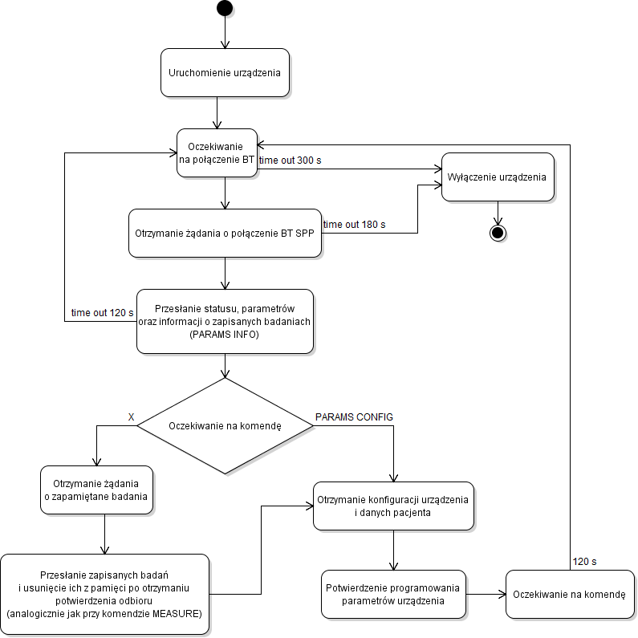
Należy uzgodnić komendę, odzyskującą zapisane badania (na diagramie „X”).

Rysunek 1 Zestawienie połączenia BT.

Pomiar pulsu
Zdecydowaliśmy się na zmodyfikowanie protokołu przesyłu, by potwierdzać każdą ramkę pulsu za pomocą komendy ACK. W momencie gdy urządzenie EKG nie otrzyma potwierdzenia dla 3 kolejnych ramek powinno uznać, że połączenie zostało zerwane i zaprzestać wysyłania.
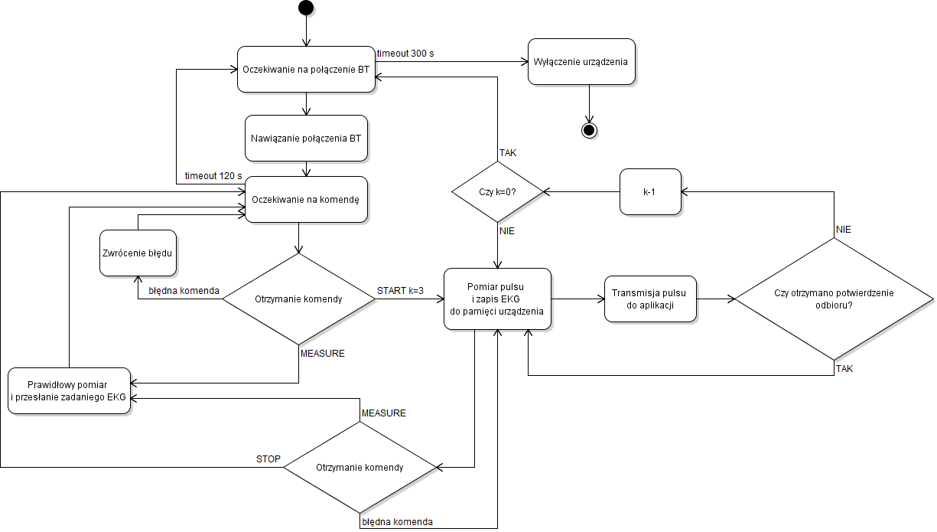
Pomiar pulsu powinien być średnią z ostatnich 10 s pomiaru pulsu, tj. przez pierwsze
10 s pomiar nie będzie wyświetlany, chyba że istnieje możliwość jednoczesnego pomiaru EKG, wysłania SCP i ciągłego pomiaru pulsu.

Rysunek 2 Przesył pulsu.

Pomiar EKG
- Pomiar EKG z całego treningu powinien być zapisywany na urządzeniu EKG i usuwany z niego po dwóch dniach w momencie rozpoczęcia kolejnego treningu,
- Pomiar EKG na żądanie aplikacji z wartością bufora wstecznego przekraczającą czas, od którego urządzenie mierzy powinien skutkować komunikatem błędu z informacją o ilości obecnego bufora,
- Podczas przesyłania komend do urządzenia EKG, priorytet ma wykonanie do końca pierwszego zleconego badania EKG (komenda MEASURE),
- Aplikacja pilnuje by ustawienia dla urządzenia EKG były aktualne, brak połączenia GSM nie ma wpływu na pracę urządzenia EKG,
- Długość buforu powinna być określana przy komendzie MEASURE,
- Urządzanie powinno podjąć 3 próby przesłania EKG przy nie otrzymaniu potwierdzenia odbioru.
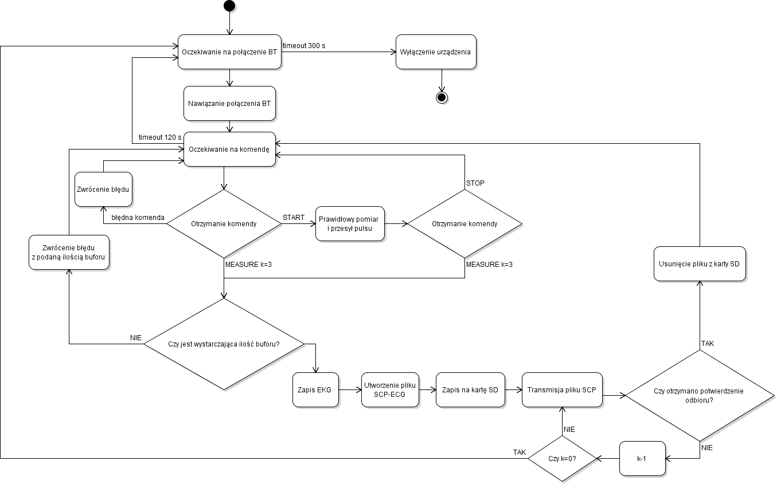

Rysunek 3 Przesył EKG.

